技术架构

## **1. 技术方案**

方案介绍

1. 项目概述：

本项目旨在开发一款高度自动化的智能机器人系统，用于超市环境中的补货和出货任务。该系统将集成先进的感知传感器和机械臂技术，以实现高效、准确的物品处理和库存管理。

1. 项目目标：
2. 自动化补货：根据所给指令将补货篮中的物体补货到货架上，通过机器人自带的感知传感器，规划行动路线，精简补货流程形成自动化。
3. 智能出货：根据顾客所需购买产品，自动规划到达货架的路线，通过传感器感知环境并从货架上取得商品并放置于商品篮中。

核心内容

针对整体方案，通过整个流程模块进行分解，大致可以分为一下几个模块：

1. 多自由度机械臂系统：具有7自由度，末端执行器为二指夹爪和吸盘，配有至少一个相机系统用于感知环境，并且可以承重日常生活中的常见物体以及商品组合后提交给顾客的购物篮。
2. 机器人移动平台：安装有激光雷达的移动平台，用于机械臂移动过程中的路径规划。
3. 控制与数据处理平台：具有较高的数据处理能力的平台，用于整体机器人系统的运算推理。

## **技术架构**

抓取货物流程思维导图

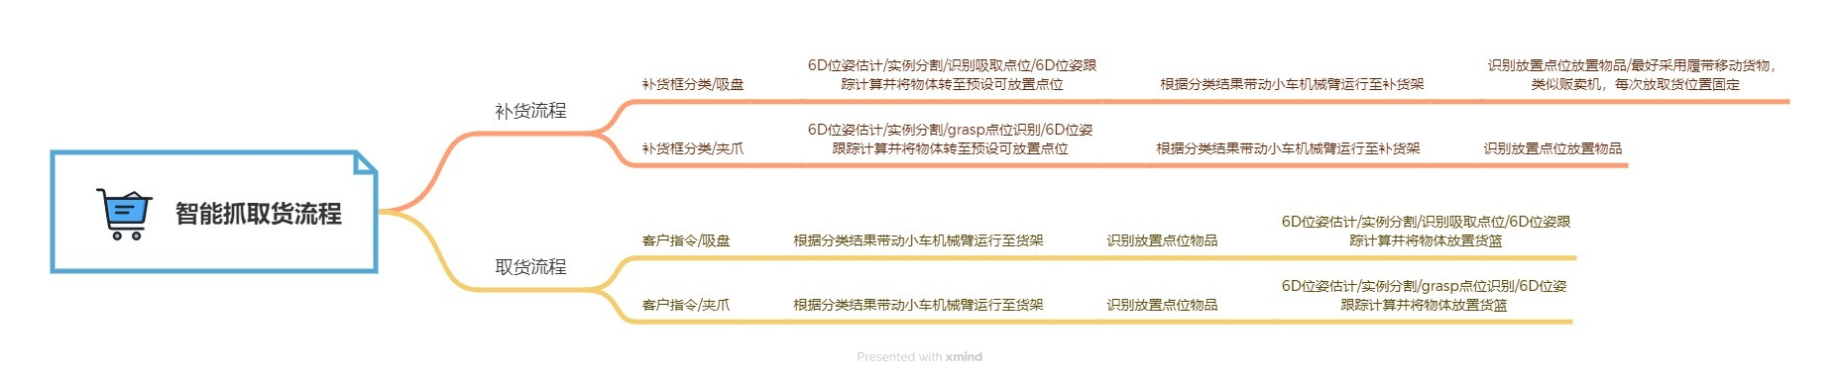

1. 国内外研究现状
2. 根据RGB图像的目标检测分类网络现状（周俊桦）

根据RGB图像的目标检测在各个场景的应用能起到重要作用，这些场景涵盖军事，工业，医学等诸多领域。依托于RGB图像的目标检测技术，我们可以在多场景下对不同对象进行定位，分类的工作。近年来，基于RGB图像的目标检测分类网络在深度学习的浪潮中取得了飞速发展，一系列具有里程碑意义的模型和算法相继问世，极大地推动了这一领域的技术进步。

自2015年起，Joseph Redmon提出了Yolo（You Only Look Once）的目标检测网络架构，YOLOv1是一种革命性的目标检测算法，它将目标检测任务视为一个单一的回归问题，可以在实时的情况下直接从图像中预测边界框和类别概率，这是一种有锚框的检测方法。在目标检测的领域中，除了Yolo架构的模型，同时还有基于transformer架构的模型，例如由Facebook团队提出的DETR（Detection Transformer），通过自注意力机制实现了端到端的检测，为目标检测领域带来了新的视角。

随后的时间中，CornerNet创新性地通过检测目标的角点来定位目标，这一方法避免了传统锚框设计带来的复杂度。CenterNet在此基础上进一步发展，通过检测目标的中心点来提高检测的准确率。同年，EfficientDet提出了EfficientNet作为主干网络，并通过复合缩放方法优化了网络结构和检测速度，使得实时目标检测成为可能。

YOLOv4结合了多种先进的图像处理技术和网络架构，进一步提升了YOLO系列在目标检测领域的性能。同年，-anchor的Anchor-Free检测方法如FCOS（Fully Convolutional One-Stage Object Detection）也开始受到关注，它们通过消除锚框设计，简化了检测流程。

近期在工业上表现优异的模型是Yolo及其种类繁多的变体，Yolo系模型的检测精度和速度在工业上都达成了较好的平衡。近期在Yolo系的模型当中，出现了很多值得注意的新方法：值得关注的创新是跨阶段部分网络（CSPNet）的应用。CSPNet通过将基础层的特征图分为两部分，一部分直接连接到后面的层，另一部分则经过多个卷积层后再连接，这种设计有效地减少了计算量，并提高了梯度传递的效率，这对于模型的训练和优化至关重要。在数据准备和增强方面，Yolo通过采用多种数据增强技术，如Mosaic和CutMix，YOLOv4能够生成更多样化的训练样本，从而提高模型在复杂场景下的泛化能力。

1. 6-DoF位姿估计现状（林伟鸿）

六自由度（6-DoF）目标姿态估计在各种应用中具有重要意义，这些应用包括增强现实、机器人操作和自动驾驶等。由于光照和遮挡的变化，不同姿态的对象在不同视角下的外观可能会有很大差异，这给从 单一彩色图像中估计6-DoF对象姿态带来了巨大挑战。

基于学习的早期阶段方法通常一次性估计6-DoF姿态。Yu等人提出使用卷积神经网络直接回归对象中心和距离以及旋转分量。而更近期的工作则提出首先估计观测图像与对象模型之间的2D-3D对应关系，然后使用PnP算法求解对象姿态。这些一次性方法的性能通常受到网络容量的限制，并且容易受到不良条件（如光照变化和遮挡）的影响。PVNet基于关键点的预测，在点云质量良好的情况下在LINEMOD数据集上可以左右99%以上的精度。

近期表现最出色的方法还包含姿态细化过程，这极大提升了性能。其中一些框架依赖于深度传感器，并使用ICP算法来细化姿态。为了避免昂贵的深度传感器，部分算法使用纯粹RGB预测位姿估计的方法，代表的方法有YOLOV5-6D，利用yolo网络的主题框架，引入空间注意力，相比于其他的RNN算法，在推理时常和预测准确度中做到了不错的平衡。 SAM-6D通过两个步骤来实现零样本 6D 物体姿态估计，包括实例分割和姿态估计，给定任意目标物体，SAM-6D 利用两个专用子网络，即实例分割模型（ISM）和姿态估计模型（PEM），来从 RGB-D 场景图像中实现目标；其中，ISM 将 SAM 作为一个优秀的起点，结合精心设计的物体匹配分数来实现对任意物体的实例分割，PEM 通过局部到局部的两阶段点集匹配过程来解决物体姿态问题。FoundationPose 为减少大规模训练的人工工作，利用LLM和Diffusion开发了一种新的合成数据生成Pipeline。为了弥补无模型和基于模型的设置之间的差距，FoundationPose利用以对象为中心的神经场来进行随后的渲染和新视图RGBD渲染。通过两层网络，粗位姿估计和姿态细化，结果表明相比直接预测物体位姿大大提高了准确度，降低了模型参数量。

1. 抓取姿态估计现状（施翰煜）
2. 机器人根据目标避障导航移动现状（黄泊凯）

1. 拟解决的关键问题
2. 实时场景下多物体目标检测识别（周俊桦）

机器人在识别货篮中的商品时，模型需要通过机载摄像机拍下的照片来对货篮中的商品进行识别，定位，但是在这个项目中，我们可能遇到一些训练上的问题，例如数据集，训练一个可用的模型需要大量的训练集，而在该项目中我们会遇到种类繁多的商品去进行识别，几何倍数增长的数据量给数据集的制作带来了挑战。除此之外，我们需要解决好商品之间的遮挡问题和细粒度识别问题和商品的自由角度识别。以上的三个问题在业界均是相当具有挑战性的难题。对于遮挡问题，我们可以先让模型识别表层的商品进行分类。介于该项目的特殊性，机器人会对模型的工作对象进行交互（例如：抓取等动作），这表示随着机器人抓取动作的进行，商品间的遮挡问题难度可能会降低，因为货篮中的商品在随着抓取行为的进行而减少。对于细粒度识别问题 ，我们可能需要对模型的结构采取更改，选取合适的头部和颈部以能适应我们的商品定位工作。第三个问题，由于商品是随机的，杂乱的堆积在货篮之中，那么商品不一定和模型中的提供的锚框紧密框选（对象和锚框可能存在极大的空隙），这会导致商品的识别性能极大的降低。可以也通过选用合适的模型，采用无锚框识别的网络结构，我们可以提高模型性能。另外一个值得注意的问题是，在机器人处理的商品中，可能会出现弱纹理的检测对象，弱纹理表面会造成特征提取困难的问题，同时也对物品的中心点定位提出了要求。从多尺度预测的角度上考虑，弱纹理物体可能在特定的预测尺度上仍然难以被检测到。在某些尺度上，弱纹理物体的特征可能仍然不足以被模型识别。

1. 高精度的物体实时位姿估计及位姿跟踪（林伟鸿）

机器人抓取需要3D相机告诉机器人当前的物体位置，并由算法给出物体的抓取位置，目前常用的解决方法一方面是计算物体的6-Dof位姿，并根据抓取物体单独设定抓取点，完成一次单独的抓取动作。但 由于本项目涉及的商品数量多且商品种类未来可能增加，单纯依靠人力设定抓取点不具备很好的泛化性。另一方面是直接根据获取的点云针对单个点云单独生成抓取估计，在限定条件的情况下，算法可以快速给出末端执行器的抓取点位估计，具有良好的泛化性。但是在本项目中，抓取后需要考虑的一大问题是如何将商品稳定放置到指定地点。综合以上两种方法，结合两种网络是一个可预见的解决方案，在预测抓取点的同时，预测物体的当前位姿并进行位姿跟踪。根据项目需要，需要一个兼顾实时性和稳定性的方法，如何在复杂物体中，有效利用有效利用高精度的物体实时位姿估计及位姿跟踪技术对于机器人抓取来说至关重要。这不仅涉及到对物体的精确识别和定位，还需要实时更新物体的位姿信息。考虑到这些问题，采用了相对轻量级的网络，保证位姿的估计方法的实时性，融合物体的先验mask，深度等多种信息，构造形状先验网络，可有效克服物体种类多的影响，使物体位姿跟踪更具有鲁棒性。

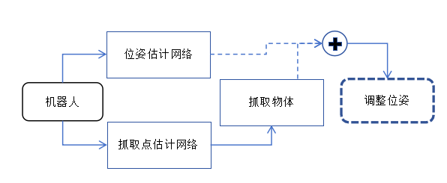

图：2.2.1商品抓取并调整位姿流程

在根据抓取点估计网络抓取物体的同时根据位姿估计网络估计估计物体位姿，并控制末端执行器将物体转至合适的位姿。

1. 常见物体的实时抓取估计（施翰煜）
2. 复杂环境中机器人作业运动轨迹规划（黄泊凯）



## **核心流程的拟采取的解决方案**

### 根据指令进行物体分类与实例分割：（周俊桦）

（1）简要介绍

该流程所要实现的任务是能够对货篮中的商品进行识别，分类，从而帮助机械臂实现商品的定位，使机械臂完成特定商品的选取工作。通过该模型，机械臂可以在取货前对货篮拍摄一张图片，在经过处理后，模型能为机械臂提供机械臂当前位置的表面商品的相对位置。

选取PP-YOLOE-R进行物体的分类工作，PP-YOLO提出了种基于PP-YOLOE高效无锚框旋转目标检测器PP-YOLOE-R。在本次项目中，机械臂需要处理的场景大多是自由角度的商品，即商品相对于摄像头画幅边框的角度可能并不是平行或者垂直的。这时选用传统的YOLO模型可能会导致商品识别性能下降的问题。

（2）PP-YOLORE-R工作细节

1）模型架构：PP-YOLOE模型的主干（BackBone）是CSPRepResNet，其颈部（Neck）是路径聚合网络（PAN），头部（Head）是高效任务对齐头部。在YOLO网络中BackBone负责对输入图像进行特征的提取，Neck负责对特征图进行多尺度特征融合，并把这些特征传递给预测层，Head进行最终的回归预测。

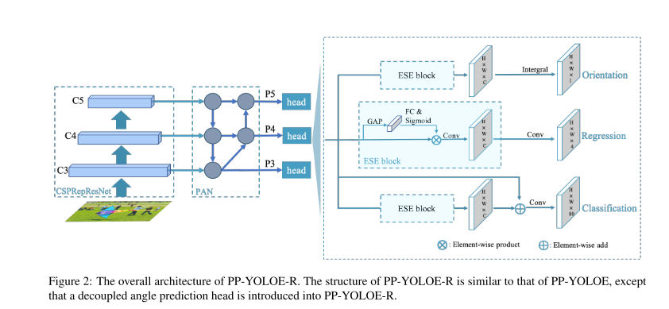

2）模型工作流程

当一张照片进入模型时，会先经过CSPRepRESNet进行特征图的生成。这个网络是一个由三个卷积层和四个后续阶段组成的主干，由RepResBlock堆叠而成。RepResBlock结构如图所示。在每个阶段，使用跨阶段部分连接来避免大量3 × 3卷积层带来的大量PA参数和计算负，，

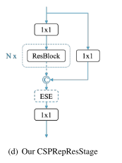

1. 这能有效地减轻机械臂的计算压力，使其处理任务时能更加从容。
2. 位于颈部的PANet会对在主干生成的特征图进行特征融合，PANet引入了自底向上的路径，使得底层信息更容易传递到高层顶部。最终将特征融合图传递到头部。
3. 在目标检测中，分类和定位之间的任务冲突是一个众所周知的问题。在头部中，模型会对接受的特征融合图进行回归预测。PP-YOLOE-R采用了角度预测头，这是由一个通道注意层和一个卷积层组成的，非常轻巧。该头部采用DFL预测角度。不同于ln-norm学习狄拉克δ分布，DFL旨在学习角度的一般分布。具体来说，以偶区间ω离散角度，得到以积分形式表示的预测θ，可以表示为:

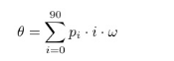

1. 其中pi表示角度在每个区间内下降的概率。在就角度预测头中，ESE block会对特征融合图进行池化（GAP）和在特征函数层的处理，最终实现定位，回归，分类的工作。

### 物体6D位姿估计与位姿跟踪：（林伟鸿）

在分类物体后，需要选定合适的末端执行器工具，吸取或夹取商品，同时对商品进行姿态估计以及跟踪，以便感知商品实时姿态以及确定后续放置姿态。

在深度学习时代之前，许多基于手工制作特征的方法，比如SIFT、FPFH、VFH和点对特征（PPF），被设计用于对象姿态估计。然而，当面对复杂场景时，这些方法在准确性和鲁棒性方面存在缺陷。这些传统方法现在已经被利用深度神经网络学习高维特征表示的数据驱动深度学习方法所取代，从而提高了准确性和对复杂环境的鲁棒性。在本项目中，需要考虑到使用轻量级的网络做到兼顾实时性和精确性。故选用FoundationPose作为基础网络，FoundationPose借助于两层网络估计物体位姿，而不是单层网络直接回归物体的位姿，大大减少了网络层参数，Bop是专门用于物体位姿估计排序的榜单，为位姿估计领域做出了极大的贡献，FoundationPose在精度上截至24年3月一直处于榜首位置。

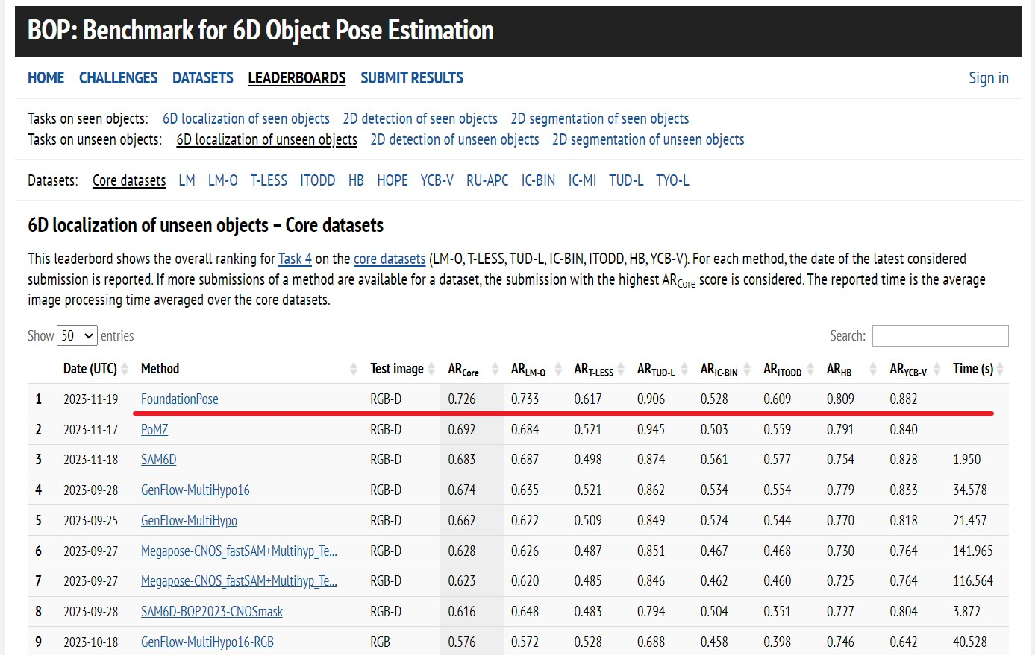

图3.2.1 Bop排名

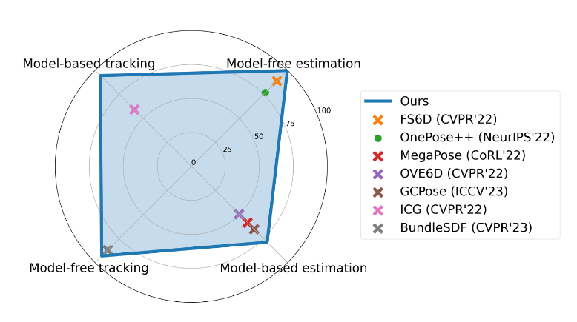

图3.2.2Foundation与不同算法的对比

为了使模型具有良好的泛化性，使其对未见过的新模型快速进行姿态估计，需要大量的数据集，但真实数据集在现实世界中的采集十分耗费人力与物理。

1. 基于LLM与Diffusion结合的大规模数据集合成

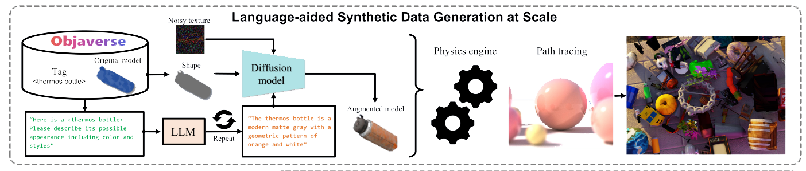

图3.2.3 数据集生成PipeLine

得益于LLM与Diffusion以及真实物理引擎的快速发展，仿真环境下可以采集到高质量的数据。如上图所示，首先在原有的3d模型上获取没有纹理的基础模型，并通过LLM固定句式的描述生成不同纹理描述，添加一定噪声纹理后交由Diffusion模型生成带有不同纹理的3d模型，通过这种数据增强的方式，可以迅速扩展原有的模型数量；新生成的带有纹理的模型在真实物理引擎的渲染下，可以随机生成在预设的场景环境中，并通过路径追踪取得物体的位姿。经过大量数据集训练后，模型的鲁棒性会进一步提升，并能让模型通过微调适应未来新的商品分类。

有别于直接回归生成的方法，FoundationPose采取两步位姿估计，先假定一个初始位姿，根据位姿 细化网络网络迭代更新这些初始位姿，最后根据位姿排名网络输出一个位姿分数，巧妙的设计绕过直接回归生成方法所带来的非全局最优解的问题，并且算法参数量和稳定性大大增加。

1. 粗位姿估计的生成和位姿微调

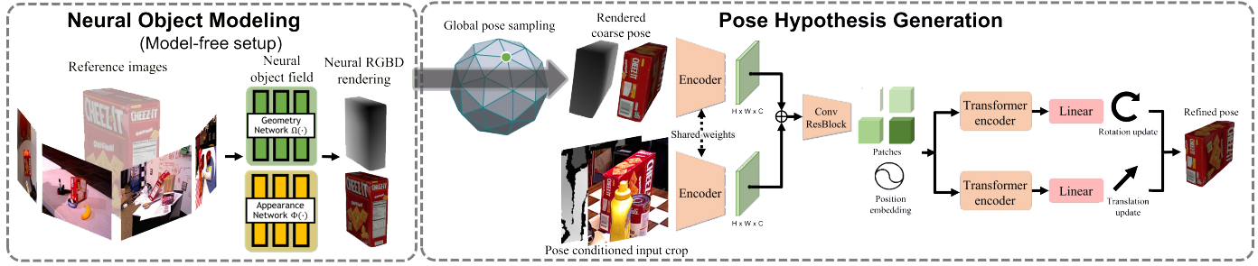

图3.2.4 物体粗位姿生成以及位姿细化

* 1. 姿态初始化

给定输入一张rgb图片，物体的二进制mask编码，物体模型，深度图，相机内参。如图3.2.4所示，预先定义Global pose sampling，以从不同视角获取渲染图片并作为初始化旋转变换R。同时根据给定mask和深度，计算场景中物体mask框内的平均深度作为初始化平移变化t。这样的粗姿态获取设计避免了类似其他算法繁杂的位姿初始化过程，预先定义好的视角可以很好适配不同情况且减少网络负担。

* 1. 位姿调整

姿态初始化后的姿态与实际姿态之间有很大的差距，通过创建一个姿态细化网络，将粗姿态对应的渲染图和来自给定的rgb图片的裁剪作为输入，该网络输出一个姿态更新，包括旋转和平移更新量。如图所示，先使用共享的CNN编码器从两个rgb输入分支提取特征，特征图连接之后并嵌入位置信息用以标记，通过transformer编码器模块处理后，再通过mpl层单独输出旋转更新和平移更新





网络使用L2监督损失 ，其中 表示权重，表示ground truth。

1. 姿态选择

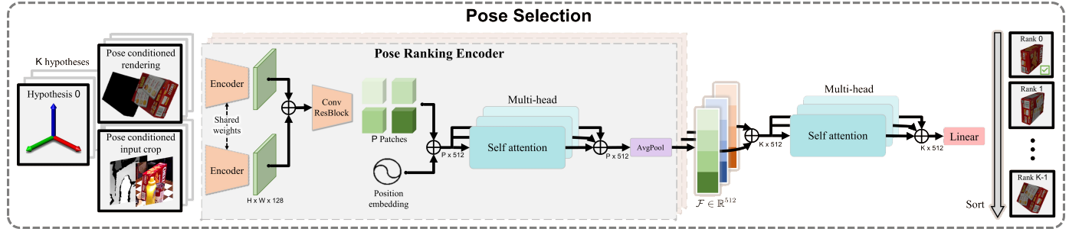

图3.2.5 位姿选择

完成上述姿态更新后，将获得一个细化的姿态假设列表，使用一个分层的姿态排名网络计算他们的分数，选择具有最高分数的姿态作为最终估计。这样的网络设计通过特定的迭代次数，可以稳定的从粗姿态估计到位姿调整获取一个最佳位姿。相比于单步直接回归的网络算法运行速度大大提升。

与位姿调整的网络相似，输入为与位姿调整后相对应的渲染图和给定rgb图片，使用与细化网络中相同的特征提取主干架构。所提取的特征被连接、位置标记并被转发到多头自注意模块，以便利用图像全局信息进行比较，姿态排序网络经过平均池化，输出描述渲染和给定rgb之间的对齐质量的特征向量，为了充分利用所有的位姿假设信息，再对所有k个姿态假设进行多头子注意力，最终得到有效排名得分，获取最佳位姿。

1. 姿态跟踪

相比于位姿估计，姿态跟踪不需要预先Global pose sampling，只需要计算两帧之间物体的变化，根据上述网络跟新旋转向量和平移向量。

6D位姿估计依赖于高精准的3D模型，但若暂时没有3D模型，也有一些商业或开源的方案，例如Qlone和luma ai大模型，只需要几秒的视频，就能生成逼真的三维模型。

Qlone 是一款基于增强现实 (AR) 技术的 3D 扫描应用程序，它允许用户使用智能手机或平板电脑轻松创建物体的 3D 模型。只需围绕物体移动设备，Qlone 就会自动捕捉物体的图像，并利用 AR 技术构建物体的 3D 模型。同时Qlone 提供了一些基本的模型编辑功能，例如删除不需要的部分、修复模型缺陷等。

luma ai同样可以从一系列照片/视频中自动生成 3D 模型，无需使用专业的 3D 扫描设备。通过照片采集，图像配准，深度估计，表面重建，纹理映射等步骤生成逼真的3D模型。

### 机械臂二指抓取点估计与吸盘吸取点位估计：（施翰煜）

机械臂二指夹爪和吸盘点位估计是两种不同的网络，前者通常根据物体的几何形状、点云信息，计算每个点云的抓取力闭合可能性的方向，并考虑物理学重心等约束条件，根据夹爪最大量程生成抓取估计；而吸盘点估计，通常选择物体重心于稳定面的垂直方向作为吸取点，吸盘头为柔性可伸缩，所以针对不同物体设置不同的伸缩值，仅依赖6D位姿估计，从上往下吸取，近似退化成平面吸取即可。

夹爪方面选用稳定商业的二指夹爪方式，

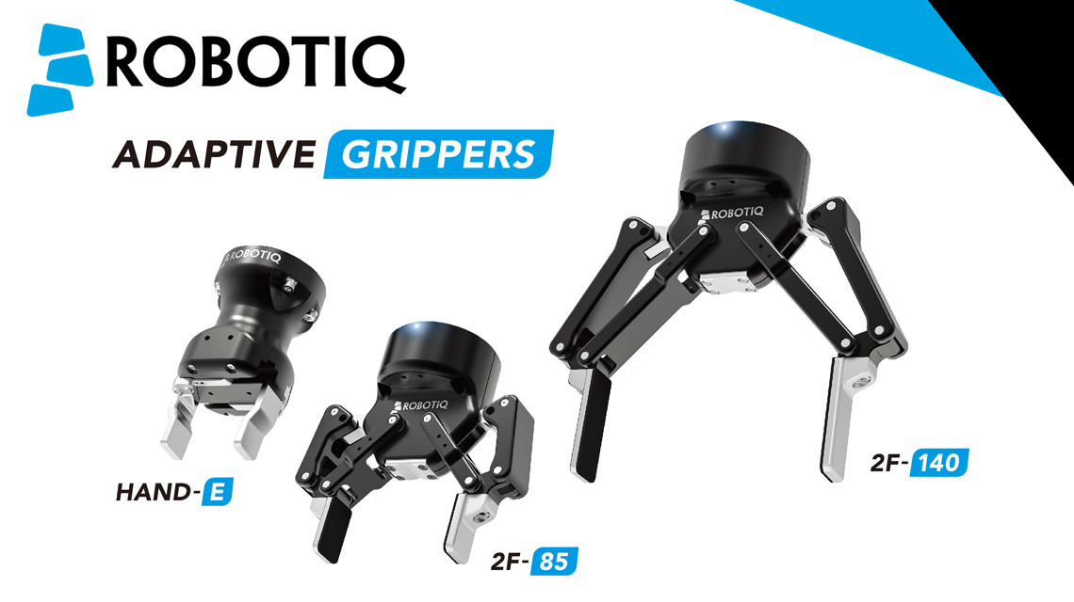

Robotiq 2f-85/2f-140夹持器是专为实体制造业设计，适应复杂的工业环境，可以像人类一样和机器手臂协调完成各种不同的工作，大大提升机器人的通用性，智能性和处理复杂任务的能力。

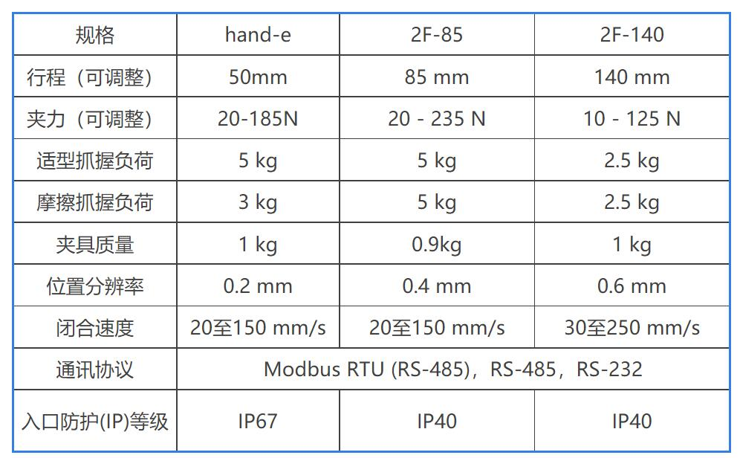

吸盘系列：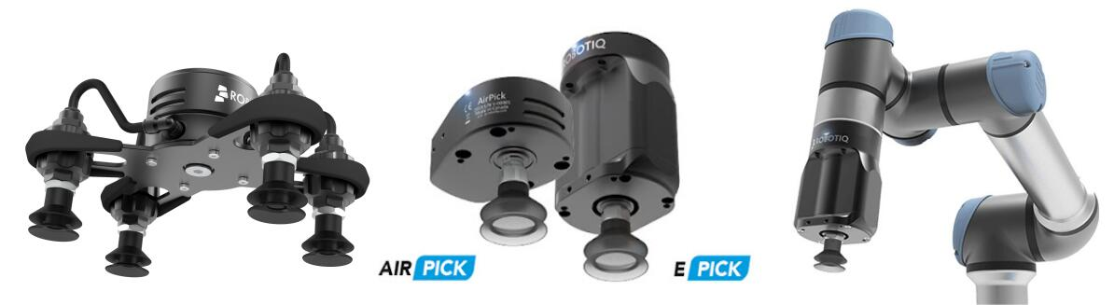

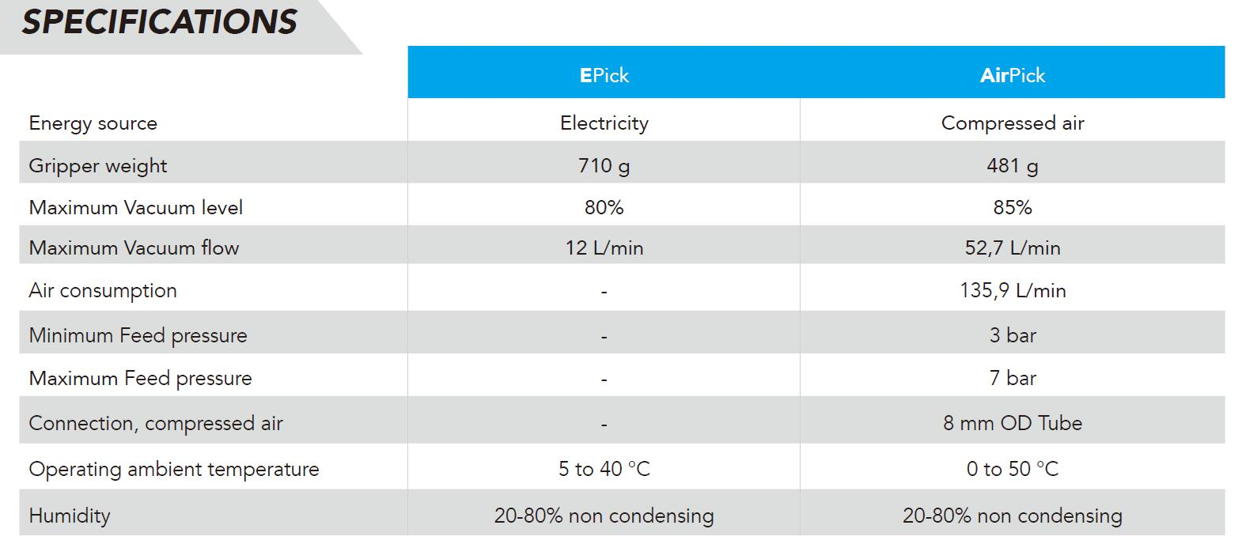

市面上仍没有厂家做到夹取和吸盘一体的商业化末端执行器，后续可以询问厂家定制。

抓取位姿估计：

GraspNet：一种基于端到端3D的抓取姿势检测网络。使用PointNet++骨干网络捕获点云几何特征做为输入，接着通过点编码器-解码器提取特征并进行采样，接着使用Approach Network预测接近向量，获得接近向量后，通过Operation Network进一步预测平面内旋转、接近距离、夹具宽度和抓取置信度，此时已经可以完成抓取的操作了，为了以提高抓取姿势预测的鲁棒性，接着使用Tolerance Network预测每次抓取的扰动容忍度。

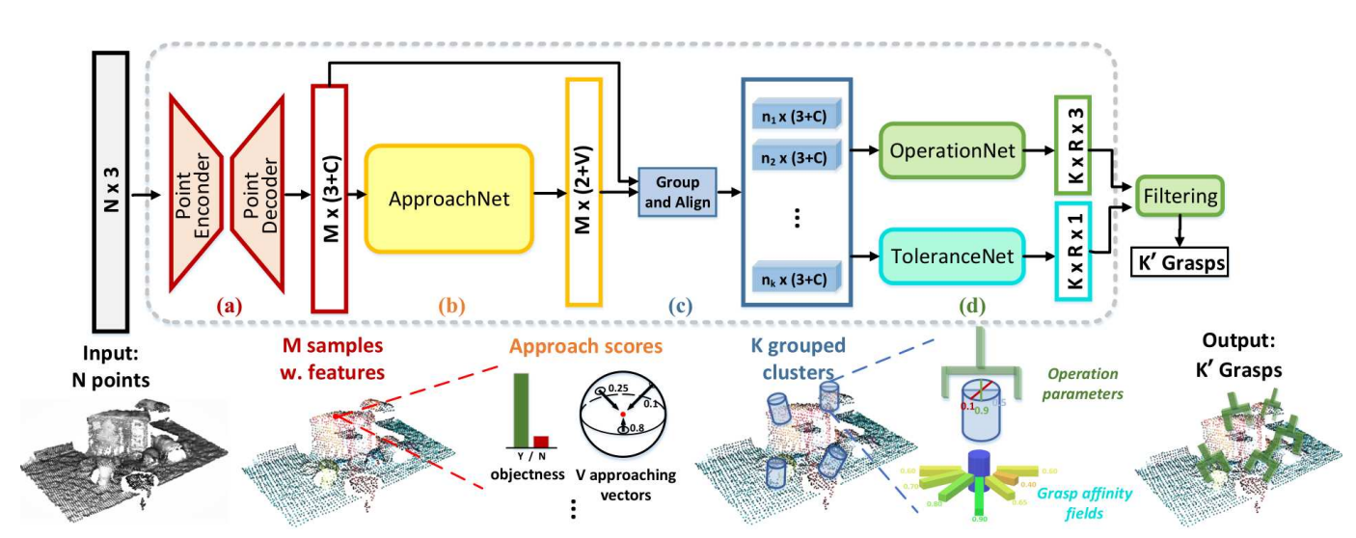

1. 抓取姿态表示。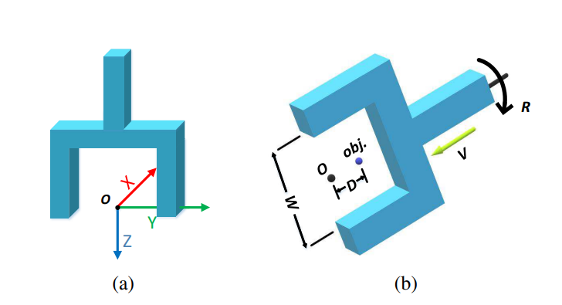在上图a的坐标系中定义二指夹模型。上图b中的obj表示待抓取的物品，GraspNet需要预测接近向量V，物品到二指夹的距离D和二指夹宽度W。将该抓取姿态用一个向量表示：

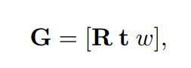

其中R表示二指夹的方向，w是二指夹的宽度，t是二指夹的中心。

2.Approach Network。由于某些方向由于遮挡而不适合抓取，因此要估计可行的接近方向和抓取点。Approach Network以PointNet++作为基础网络，该网络以大小为 N × 3 的原始点云作为输入，输出一组点的特征，并预测每个点是否可抓取的置信度以及可能的接近向量。网络的输出头会将可行的接近向量分类为 V 个预定义的视点。 同时，对于每个点，方法网络输出两个值来预测其可抓取或不可抓取的置信度。接着，对这些抓取点进行采样，得到若干个虚拟接近向量。

3.Operation Network。在Approach Network中获取到可抓取点获得接近向量后，需要进一步预测平面内旋转、接近距离、夹具宽度和抓取置信度。为了更好的学习，所有采样点都转换为一个新的坐标，旋转网络将对齐的点云作为输入，并预测每个物品的分类分数和归一化残差，以及相应的抓取宽度和置信度。

4.Tolerance Network。经过前面的步骤，端到端的网络已经可以预测准确的抓取姿势。 由于可行的抓取姿势是无限的，而人类倾向于选择能够容忍更大误差的抓取姿势。Tolerance Network正是用于模拟这种行为，用于预测抓取的鲁棒性，即抓取姿态的容忍度。给定一个真实的抓握姿势，Tolerance Network会在球体空间中搜索其邻居，以查看抓握仍然稳健且抓握分数 s > 0.5 的最远距离。

CenterGrasp：该方法通过RGB-D图像编码器预测物体姿态，并通过解码器重建物体的3D形状和抓取位置，能够在复杂场景中实现准确的抓取。GraspNet 使用基于点云的神经网络，而CenterGrasp 采用基于RGB-D输入的整体形状重建进行6-DoF抓取估计，CenterGrasp 集成了对象感知，能够区分不同物体并基于形状和潜在嵌入进行抓取预测，这是GraspNet 所没有的。CenterGrasp在推理时，图像编码器检测每个对象的中心点以及各自的 6D 位姿和潜在形状向量，再由建议形状和抓握距离函数 (SGDF) 解码器重建 3D 形状和有效抓取。

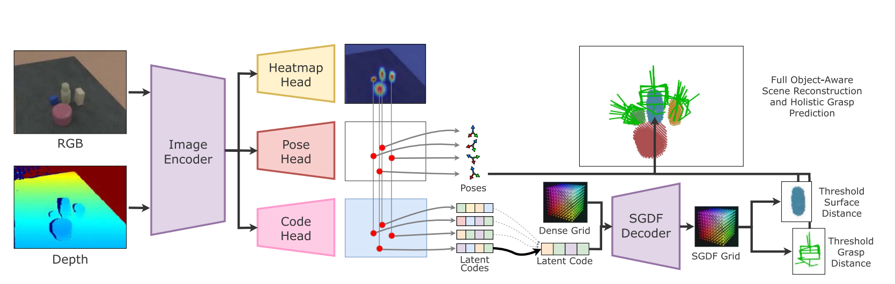

1.图像编码器。使用 ResNet50 拓扑生成 RGB 和深度图像的低分辨率特征表示（上图Depth），连接并将其输入ResNet18FPN网络中，最后使用生成的特征作为Heatmap Head、Pose Head和Code Head的输入。

2.Heatmap Head预测每个像素的物体概率，Pose Head将给定像素处物体的 6D 姿势预测为向量，Code Head预测该像素处物体的形状和可能的抓取。

3.形状和抓取距离函数 (SGDF) 解码器。将 3D 坐标和潜在Code映射到形状距离和抓取距离。 形状距离是一个标量值，表示样本坐标与对象表面上最近点之间的有符号距离。 抓取距离是距样本坐标最近的有效抓取的完整 6D 姿态，以与对象框架对齐并以样本坐标本身为中心的参考框架表示。

ICGNet：一种用于以对象为中心的抓取的端到端架构。 该方法使用来自单个任意观察方向的点云数据作为输入，并为场景中每个部分观察的对象生成以实例为中心的表示。 这种表示进一步用于杂乱桌面场景中的对象重建和抓取检测。 图像被转换为点云并输入到模型中。 该模型联合重建每个物体的完整 3D 形状，并预测不会与其他物体和环境发生碰撞的稳定抓取。

1.Encoder。给定世界框架中的点云，Encoder利用用于表面特征的稀疏 3D-UNet 架构和用于体积特征的密集 3DUNet 架构以多种分辨率提取稀疏和密集特征，通过Token Aggregation得到丰富的稀疏特征。运用多个实例查询细化模块将体素化场景分解为单独的实例。此外，依靠分类头为每个潜在表示分配一个类，并使用无对象类过滤掉不匹配的查询。

2.Decoder。给定现三维坐标，使用一系列具有残差连接的 MLP预测每个实例的占用率和抓取的可靠性。通过插值模块合并表面和体积特征，丰富了坐标的信息。

3.Query Refinement。给定一组 K 个实例，应用一系列屏蔽的交叉注意力和自注意力来提取以实例为中心的信息，并给出从U-Net主干提取的场景级特征。 采用 Mask3D并添加MLP层来进一步处理提取的场景特征。 使用基于体素位置的傅里叶位置编码，并使用最远点采样来对初始实例查询位置进行采样。

4.插值模块。由于场景信息有限，直接将输入坐标或相应的位置编码传递给占用网络会产生次优的重建和掌握预测。因此采用小型 PointNet 进行特征聚合，该特征聚合依赖于 KNN 特征和到最近邻居的距离。密集和稀疏特征都通过 MLP 连接并馈送，以提取每个坐标的丰富嵌入。

由于商品篮的设计，某些角度无法生成抓取位姿。为了更稳定的夹取/吸取商品，商品放置篮可以添加一个抖动装置，当算法无法给出抓取位姿且分类器算法显示篮中仍有商品时，抖动货物篮以改变商品在货篮中的姿态，使得算法重新生成合适位姿。

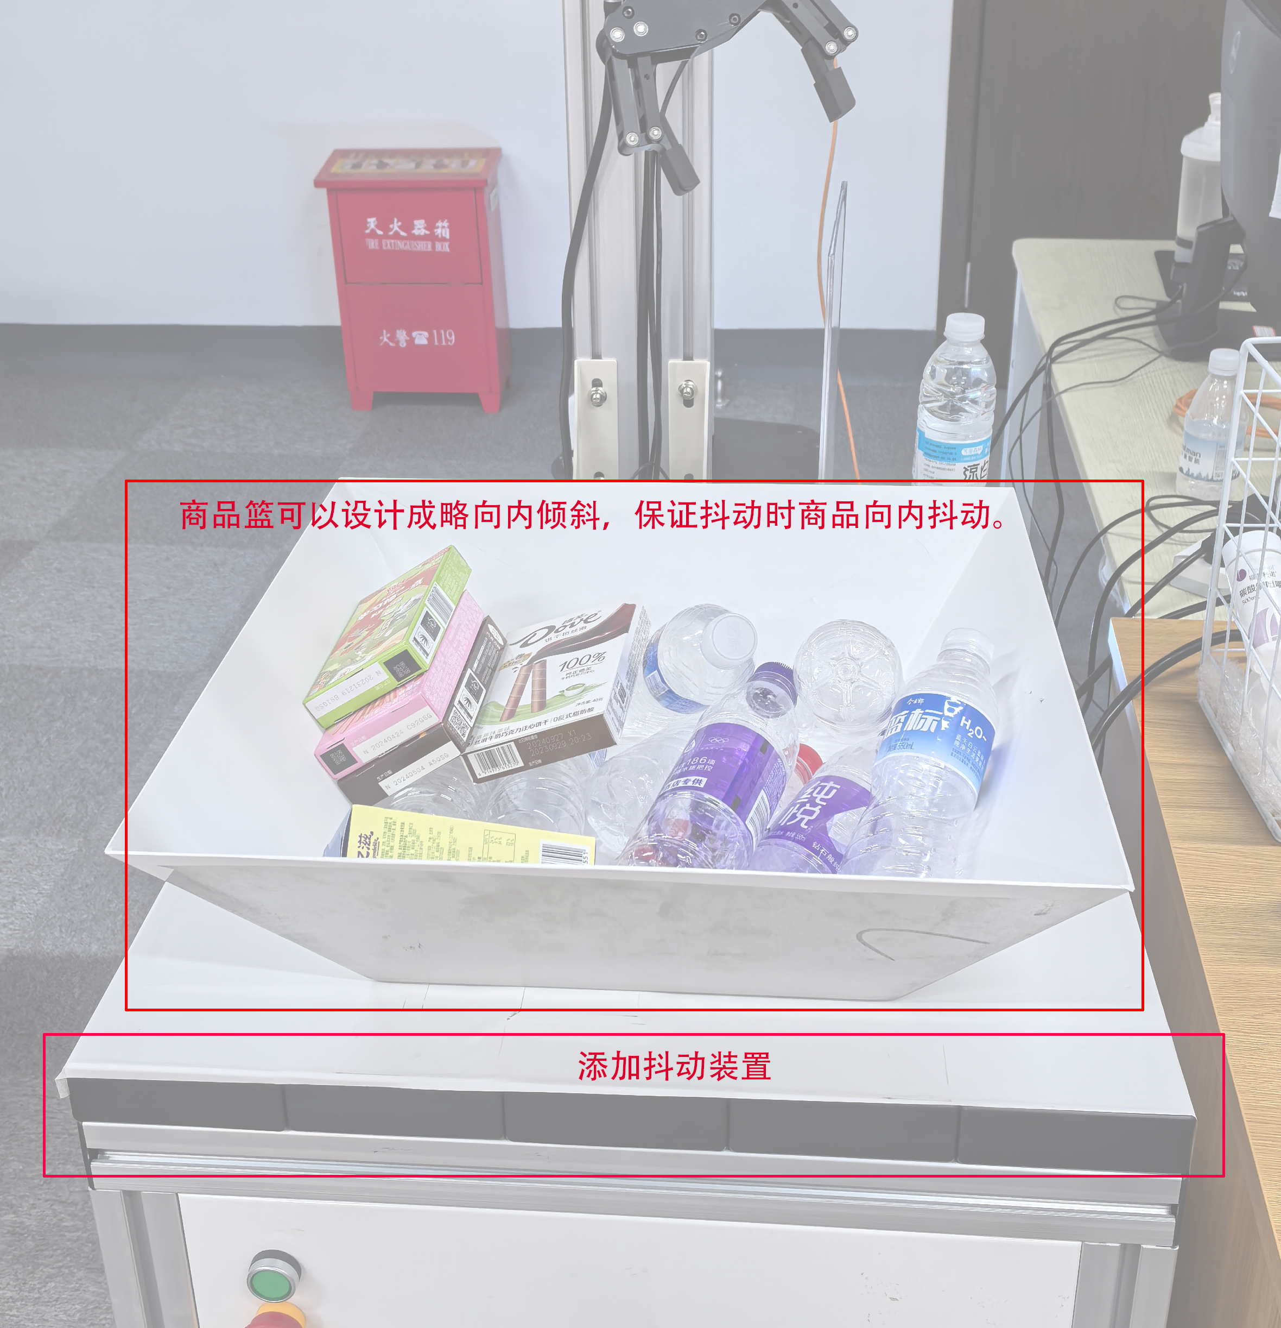

### 机械臂导航与运动避障：（黄泊凯）

最后根据当前6D位姿跟踪与预设放置位姿规划机械臂运动到指定位置并松开末端夹持器完成一次物品运输。

机械臂的导航以及运动过程中的避障，整体基于SLAM（Simultaneous Localization and Mapping）技术同时在多传感器多模态输入情况下结合深度学习优化来实现，运动控制功能整体集成为一套包含嵌入式模块和后台软件控制程序在内的调度系统，并基于作业区域的2D格栅地图运行。关键要点在于移动平台的路径规划、避障运动控制以及平台运动过程中的整体协调。其中，路径规划目的是设置承载机械臂的移动平台从起始位置到指定地点的路线；避障运动控制目的是使移动平台在沿规划路线向指定地点运动过程中，如果遇到障碍物阻挡，可以自行调整轨迹和运动方向以避开障碍物；平台整体协调目的是保证平台和其上承载的机械臂及其所携带的货物物品在运动过程中保持稳定，不会因运动过程的震动颠簸而移位甚至脱落。

（SLAM系统整体结构如下）

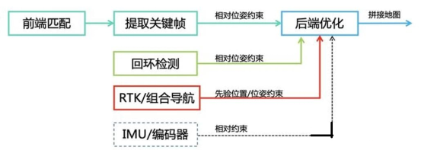

1）路径规划

基于SLAM技术，同时结合人工输入校正，对作业区域整体进行建图，构建2D格栅地图。在系统作业过程中基于激光雷达、视觉、惯性测量单元IMU等多传感器多模态输入并结合深度学习（例如视觉方面的DeepVO）实时更新移动平台位置，并维护平面地图，尤其是对其中可行驶区域内的障碍物进行标记。

（SLAM结构及关系如下）

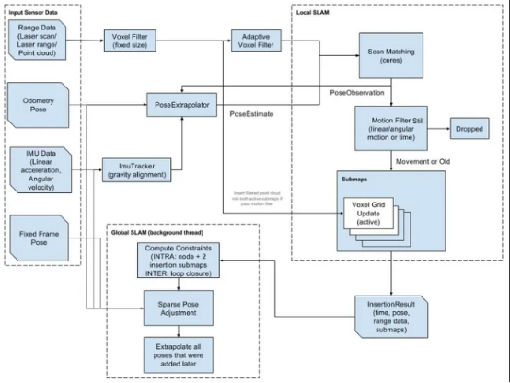

在接收到来自控制终端的指令后，该模块以此时移动平台所在位置坐标为起点，指令指定位置坐标为终点，基于A-Star算法进行平台行驶路线的整体规划，确保所生成的行驶路线一定为通路且尽可能短。

同时，如果作业区域内同时存在多个平台进行作业，则将该模块部署为集中式调度系统，并基于混合整数线性规划 (MILP)和队列理论来规划生成每一个平台的行驶路线，以避免堵塞或者碰撞。

2）避障探测与控制

在移动过程中，为了防止因不可控因素（比如因人为操作失误导致货物掉落在地或者是其他作业平台抓取装置异常货物脱落等）造成的行驶区域出现障碍物导致阻塞。通过移动平台上装载的传感器（激光雷达、单双/目摄像头等）对平台行驶路线前方乃至周围区域进行探测并实时反馈结果。

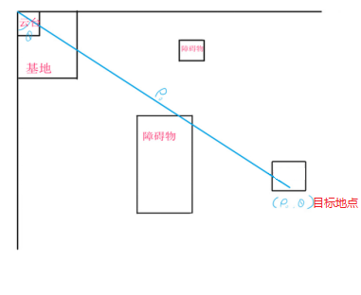

一旦探测到异常（障碍物），通过SLAM技术，借助平台位置的坐标更新地图信息，标定障碍物坐标并通过系统向操作人员告警。

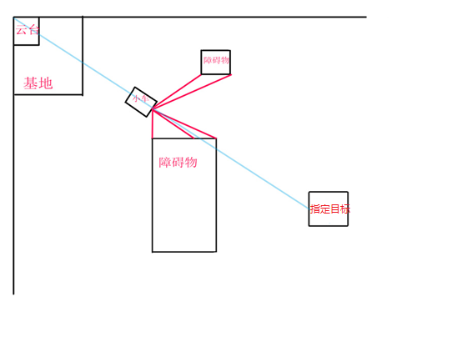

接着由移动平台机载电控组件触发中断，借助机载传感器并通过轨迹控制，向垂直于原行驶路线前进矢量方向的方向移动，直至前方区域的传感器探测结果为无阻碍。

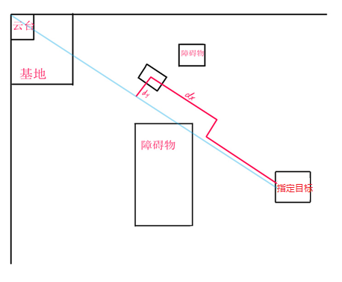

随后恢复原路线规划方案继续移动。

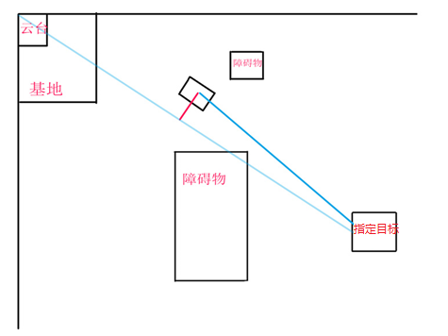

3）平台整体协调稳定

该部分主要关注移动过程中和运动速度方向变化时的平台稳定性。在移动过程中保证平台稳定性的关键在于对机械臂姿态的调整以尽可能降低重心；在平台运动过程中速度方向变化时（如转弯，停止，启动等）保证平台稳定性的关键在于对驱动电机的控制并配合传动装置来实现速度和转向的平稳改变，而不至于因速度或者力矩的突变造成的颠簸导致物品移位甚至脱落。

  考虑到本项目主要运用场景是轻小物品抓取运输，物品重量相对机械臂和移动平台可以忽略不计，即对移动平台整体重心影响极小，认为运动过程中对机械臂姿态的调整在本次项目初期暂时不需要着重考虑。如果后期应用场景拓展到更广的范围，尤其是抓取运输物品质量较大情况下，再增加对机械臂姿态调整的控制组件算法，借助内置传感器监测结果并经电控组件测算移动平台整体重心，若其偏移值超出预设阈值，则通过PID控制算法来调整机械臂姿态和平衡重心。

  实现速度和转向的平稳改变，主要依靠移动平台的机载电控组件以及内置传感器实时检测实现。在平台接近路线转向点或者起终点附近时，通过PID控制算法等来控制编码电机输出马力的渐变以实现平台速度和力矩的平稳渐变。

当到达货架指定位置，机械臂放置商品不可避免要考虑到碰撞检测。在机械臂复杂关节操作下，很难做到像人一般灵活的避开障碍并伸到货架深处拿去商品。

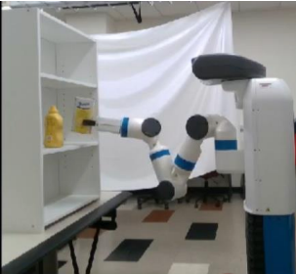

一个较好的解决方式是设计一个商品货架，简化取货补货流程，通过机械方式避免过程中的碰撞。如图所示：

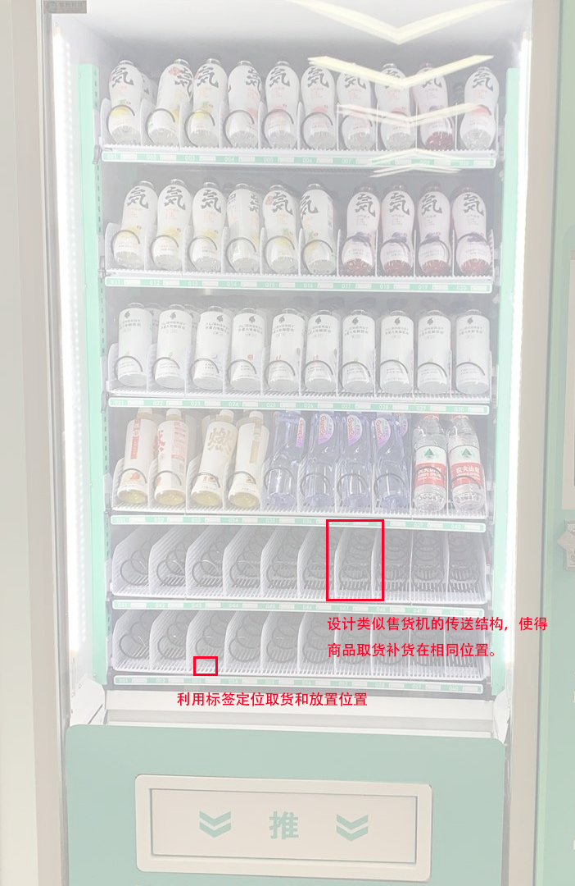

## **详细设计**

## **方案执行**

整体架构图

